Rendelés szállítási mód beállítása az UNAS admin felületen
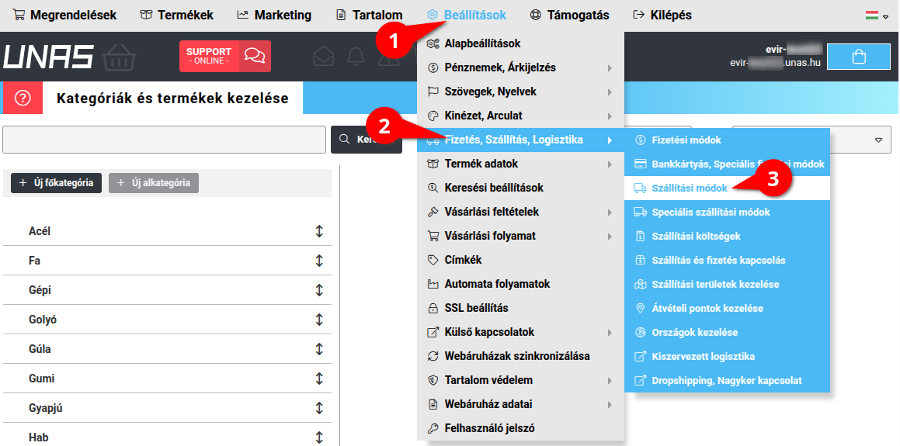
Lényeges, hogy az eVIR és a webshop felületen megegyezzenek a rendelés szállítási módok adatai.
Az UNAS admin felületen a következő módon lehet szerkeszteni a szállítási módokat:
- 1. Az UNAS admin felületen a Beállítások menüpontra,
- 2. majd azon belül a Fizetés, Szállítás, Logisztika menüpontra,
- 3. és azon belül a Szállítási módok menüpontra kell kattintani.

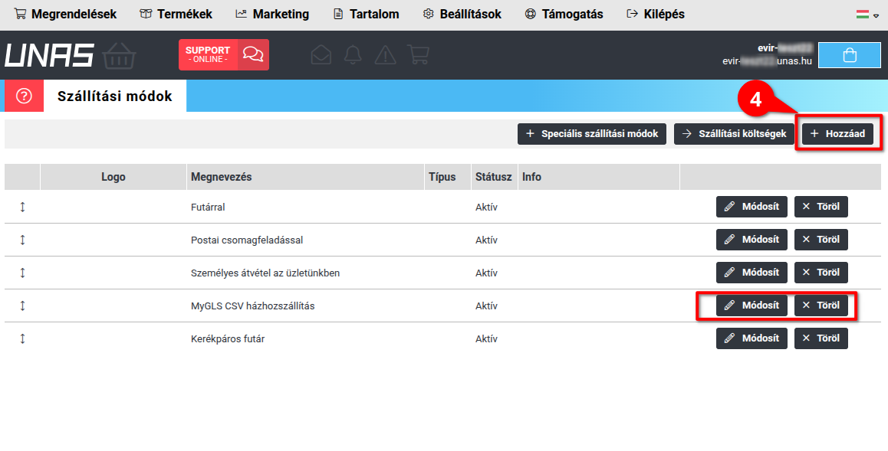
- 4. A Szállítási módok oldalon a Hozzáad gombbal lehet új szállítási módot rögzíteni.
- A Módosítás és Törlés gombokra kattintva a már rögzített adatok szerkeszthetőek.

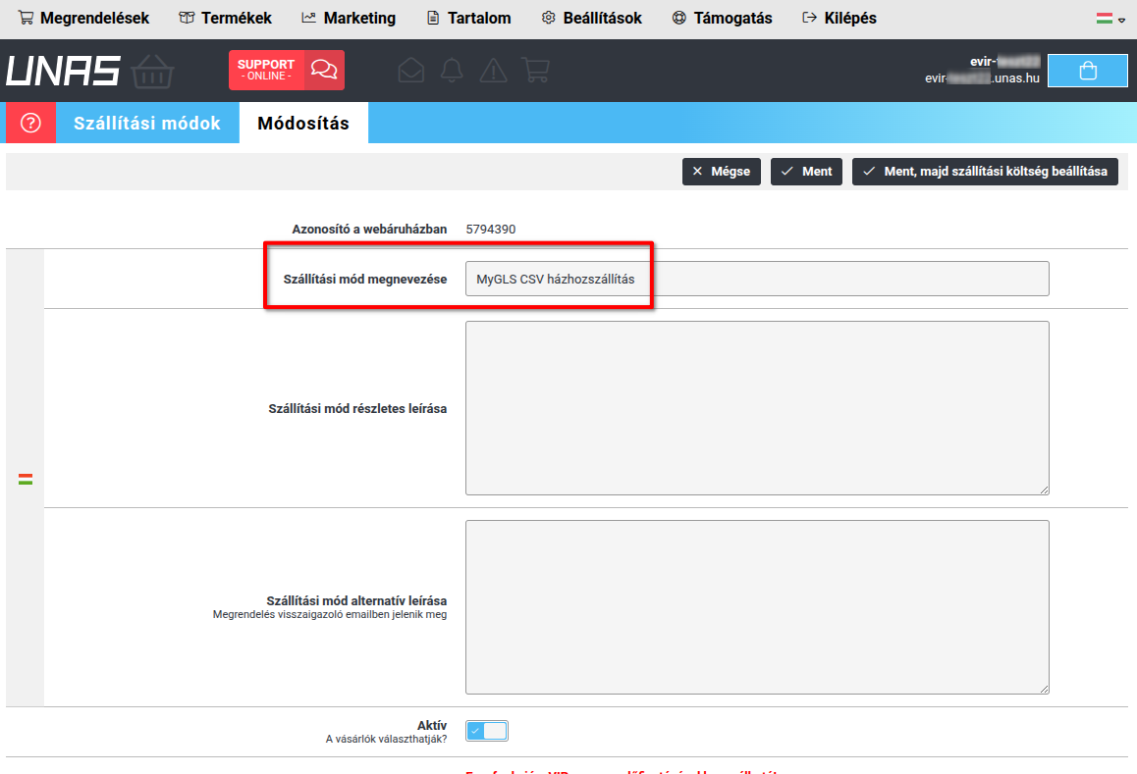
- Az űrlapon megadott Szállítási mód megnevezése mező értékét szükséges az eVIR rendelés szállítási módhoz rögzíteni.
- Ment gombra kattintva elmenti a szállítási módot.
- **Ment, majd szállítási költség beállítása ** lehetőséget választva rögzíthető a szállítás díja.

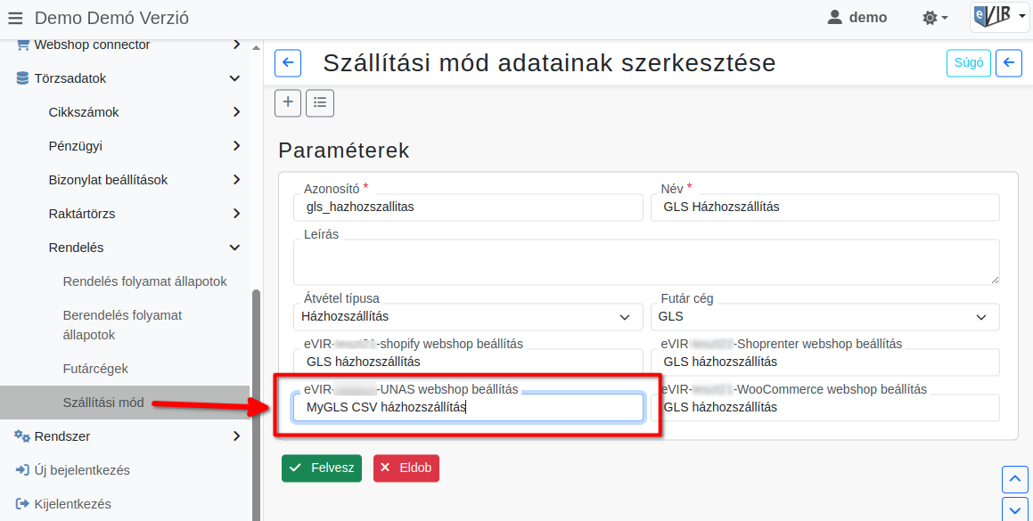
Az UNAS admin felületen megadott Szállítási mód megnevezése adatot kell az eVIR Törzsadatok → Rendelés → Szállítási mód törzsadat … webshop beállítás mezőjében is elmenteni.

